놓쳐서 죄송합니다.

___________________________ Federal Way 시의 도로 공공 사업소에서 들렀습니다

아래 번호로 문의해 주시기 바랍니다:
보도 손상 폭풍 배수/홍수
경관/초목 기타: _______________________
_________________________________
추가 언어를 위하여
휴대폰의 카메라를 열고
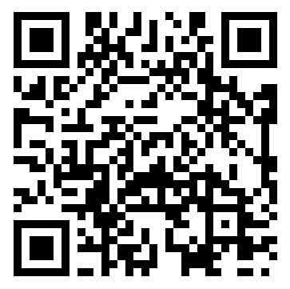
위의 QR 코드를 휴대폰의 카메라로 가리킵니다.
추가 언어를 볼 수 있는 링크를 탭합니다.
uqr.to/PWNotice
Public Works Department (공공사업국)
33325 8th Ave S, Federal Way, WA 98003
www.federalwaywa.gov/public-works
253-835-2700

공지

